|  |  |  |
| --- | --- | --- |
| **בנק ישראל**  דוברות והסברה כלכלית | C:\Users\u34r\AppData\Local\Microsoft\Windows\INetCache\Content.Word\logo_70.png | ‏ירושלים, ‏י"ח אדר, תשפ"ה  ‏18 מרץ, 2025 |

הודעה לעיתונות:

**תיבה מתוך דוח בנק ישראל לשנת 2024:**

**השפעת האמברגו הטורקי על כלכלת ישראל**

* תגובת השווקים לאמברגו שהטילה טורקיה על היצוא לישראל צמצמה את השפעתו על המשק הישראלי. האמברגו הקטין את היצוא הישראלי לטורקיה ב-2024 בכמיליארד דולרים בהשוואה לרמתו ב-2023.

במהלך מלחמת "חרבות ברזל" הטילה טורקיה, החל מאפריל-מאי 2024, אמברגו על סחר עם ישראל. ניתוח זה מציג את ההשלכות המוגבלות של האמברגו הטורקי על הכלכלה הישראלית, ומתייחס אליהן כאל מקרה בוחן לחשיבותה של פתיחות מסחרית ככלי להגנה מסנקציות בהיקף מוגבל.

**הקשרים הכלכליים בין ישראל לטורקיה לפני הטלת האמברגו הטורקי**

בעשור וחצי האחרונים הייתה טורקיה מקור משמעותי ליבוא לישראל[[1]](#footnote-1). ב-2023 עמד היקף יבוא הסחורות מתוצרת טורקית על כ-5.3 מיליארד דולרים, שהם כ-6.3 אחוזים מסך היבוא הישראלי[[2]](#footnote-2). ערך היבוא שנרכש בטורקיה עמד על כ-4.6 מיליארד דולרים, וסחורות מתוצרת טורקיה בערך של לפחות 660 מיליוני דולרים נרכשו דרך משקים שלישיים. טורקיה הייתה עבור ישראל מקור חשוב ליבוא של תשומות לבנייה ולייצור: כמחצית מסך יבוא המלט, הגבס ומוצריהם וכחמישית מסך יבוא הברזל והפלדה היו מטורקיה. כן ייבאה ישראל מטורקיה, בהיקף נרחב, פלסטיק ומוצריו, כלי רכב, מכונות ומיכון אלקטרוני (לוח 1 ואיור 1). טורקיה נהנתה גם מכ-824 אלף ביקורים של תיירים ישראלים ב-2022 (הלמ"ס הטורקית).

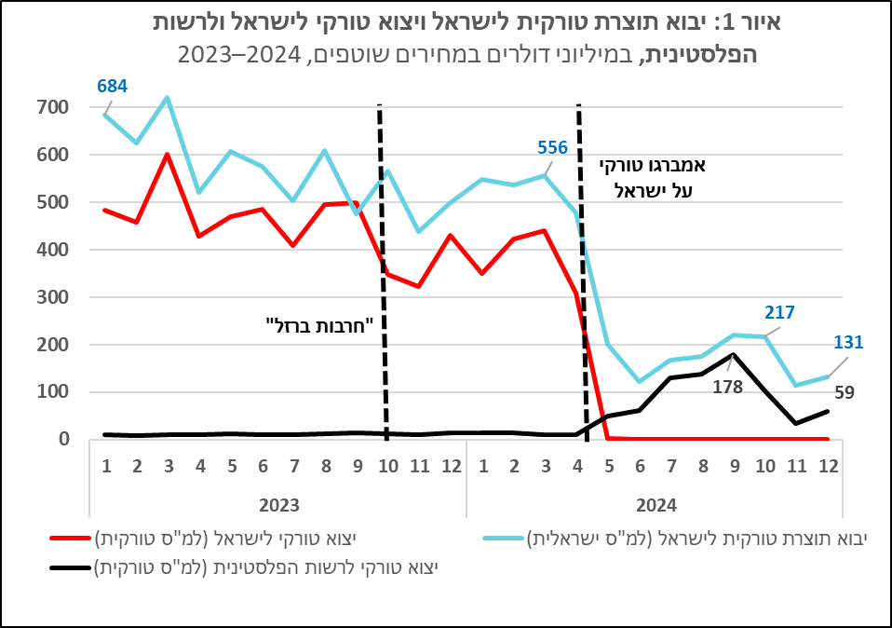

כנגד זאת, היצוא לטורקיה היה מוגבל בהיקפו, ועמד בשנת 2023 על כ-1.5 מיליארדי דולרים, שהם כ-2.5 אחוזים בלבד מסך יצוא הסחורות הישראלי. מוצרי היצוא העיקריים לטורקיה היו מוצרים כימיים, פלסטיק ומוצריו, וגרוטאות מתכת ופלדה (לוח 1). יצוא השירותים העסקיים לטורקיה ומספר התיירים מטורקיה היו זניחים. לישראל היה אפוא גירעון ניכר בסחר הסחורות והשירותים עם טורקיה, ומשום כך פגיעתה הפוטנציאלית של מדיניות האמברגו הטורקית התבטאה בעיקר בצמצום היצע המוצרים והסחורות במשק הישראלי.



**מדיניות האמברגו הטורקית והשפעתה על המשק הישראלי**

הסחר הישראלי-טורקי נמשך בשלהי 2023 וברביע הראשון של 2024, למרות ההידרדרות ביחסים המדיניים בין המדינות, שבאה לידי ביטוי בהפסקת הטיסות הישירות ביניהן ובהתכווצות התיירות הישראלית בטורקיה בשלהי 2023 וב-2024[[3]](#footnote-3). באפריל 2024 הכריזה טורקיה על איסור יצוא לישראל של 54 סחורות, רובן תשומות לבניה ולייצור, כמלט ומוצריו ומוצרי מתכת ופלדה. מראשית מאי 2024 אסרה טורקיה על סחר כלשהו עם ישראל. בתגובה לאמברגו הטורקי פעלה ישראל כדי לסייע ליצואנים וליבואנים הישראלים לאתר שותפי סחר חליפיים ולהקל על הליכי היבוא.

בעקבות הטלת האמברגו הופסק היצוא הישראלי לטורקיה החל ממאי 2024, ובכך פחת היצוא הישראלי אליה ב-2024 בכמיליארד דולרים בהשוואה ל-2023. הפסקת היצוא לטורקיה תרמה לירידה הכוללת של יצוא מוצרי הכימיה במהלך 2024, ואילו השפעתה על ענפים אחרים הייתה שולית. בעקבות הטלת האמברגו ירד היקף היבוא של תוצרת טורקית מכ-550 מיליוני דולרים בחודש בתחילת שנת 2024 לכ-100–200 מיליונים בחודש בסופה והירידה ניכרת ברוב הקטגוריות של המוצרים העיקריים (לוח 1 ואיור 1). הנתונים הטורקיים אף מצביעים על עצירה מוחלטת של היצוא לישראל, בהתאם למדיניות הטורקית. (השוו הקו האדום והקו כחול באיור 1.)

ההסבר העיקרי לפער בין הנתונים הישראליים לנתונים הטורקיים הוא סחר דרך משקים שלישיים, לרבות יצוא טורקי לרשות הפלסטינית, שהיא חלק מאזור המכס הישראלי (שורות 3 ו-4 בלוח 1 והקו השחור באיור 1). היצוא הטורקי לרשות הפלסטינית החל לרדת באוקטובר-נובמבר בעקבות דרישה טורקית לקבל אסמכתא של הרשות הפלסטינית שהוא אכן מגיע לשוק הפלסטיני. גם האפקטיביות של צעד זה הייתה חלקית: בעקבותיו היבוא של סחורות טורקיות לישראל אמנם ירד ברביע האחרון של 2024, אך לא הופסק.

האמברגו היה צפוי להביא לעליית מחירי היבוא של מוצרים טורקיים שיובאו בדרכים עקיפות ושל תחליפים למוצרים הטורקיים. מחירי היבוא (בדולרים) של תשומות לייצור, שבהן התמקד היבוא מטורקיה, ומחירי חומרי הבנייה (בשקלים) במדד תשומות הבנייה למגורים אמנם עלו, אך היקף העלייה קטן (0.6–0.7 נקודת אחוז). עליות מחירים צנועות אלו נבלעו בירידות המחירים של סחורות יבוא אחרות, והמדד לכלל מחירי היבוא אף ירד במתינות ברביע השלישי (לוח 1 פאנל ב').

טורקיה ייחדה תשומת לב מיוחדת ליצוא תשומות לבנייה לישראל ואסרה על מכירתן לישראל עוד באפריל 2024. אמנם יבוא של מוצרים מאבן ומלט ומוצרי מתכות מטורקיה נמשך גם לאחר הטלת האמברגו (לוח 1 שורות 5 ו-6), אולם יבוא המלט מטורקיה הופסק לחלוטין. האיסור על מכירת מלט לישראל נתפס כרגיש במיוחד, משום שכ-45 אחוזים מהמלט המשמש בארץ יובא מטורקיה[[4]](#footnote-4). אולם ישראל מצאה מקורות חליפיים ליבוא מלט, וכך הכמות והערך של יבוא המלט אף גדלו במחצית השנייה של השנה, לאחר שירדו במחצית הראשונה של 2024 בגלל ההאטה בפעילות ענף הבינוי. למרות החלפת מקורות היבוא שלעיתים מלווה בגידול בעלויות היבוא לא ניכרת עלייה במחירי המלט ובמדד מחירי תשומות הבנייה למגורים (לוח 1 פאנל ג'). גידול יבוא המלט ללא עליית מחיריו ממחיש את האפקטיביות המוגבלת של האמברגו שהטילה על ישראל.במסקנה זו תומכת גם העובדה שבמרבית קטגוריות המוצרים אשר בהם היה ליבוא מטורקיה נתח שוק משמעותי בישראל סך ערך היבוא (מכלל המדינות) לא ירד לאחר הטלת האמברגו.

**מסקנות**

ההשפעה של האמברגו הטורקי על היבוא ועל מחירי היבוא לישראל הייתה מוגבלת. היא ממחישה את חשיבותם של שווקים מתפקדים ומדיניות סחר ליברלית ליצירת ביטחון כלכלי, וכן את הקושי של מדינות בודדות להשתמש במגבלות סחר על מוצרים סחירים בני תחלופה ככלי מדיני. חלק מהיצוא מטורקיה לישראל, שנאסר על ידי השלטון הטורקי, דווח כיצוא למשקים אחרים, לרבות המשק הפלסטיני. במקביל מצאה ישראל תחליפים למוצרים טורקיים שיבואם הופסק. מציאת מקורות חליפיים ליבוא המלט, אף על פי שערב האמברגו רוב יבוא המלט הגיע מטורקיה, ללא עלייה של מחירי המלט, היא דוגמה בולטת להשפעה המוגבלת של האמברגו. במקרה זה פתיחות כלכלית וגיוון מקורות היבוא – ולא הסתגרות וייצור מקומי – נתנו מענה למגבלות על סחר במוצרים סחירים שיש להם שוק בין-לאומי המתפקד היטב.

**מקורות**

בנק ישראל (2023). "כלכלת חצי אי? התהדקות קשרי המסחר והתיירות בין ישראל לבין משקי המזרח התיכון", **דוח בנק ישראל לשנת** 2022, עמ'-54–59.

1. להרחבה על הסחר של ישראל עם טורקיה ראו: בנק ישראל (2023). [↑](#footnote-ref-1)
2. כולל סחר ביטחוני או במוצרי אנרגיה שהלמ"ס לא מדווחת על שותפיו. [↑](#footnote-ref-2)
3. מספר ביקורי התיירים הישראלים בטורקיה ירד ב-2024 לכ-81 אלף, התכווצות של כ-90 אחוזים בהשוואה ל-2022 (הלמ"ס הטורקית). [↑](#footnote-ref-3)
4. שיעור המלט המיובא מטורקיה מסך היבוא – 72 אחוזים – מחושב כערך הדולרי, ואילו שיעור המלט המיוצר בישראל מחושב במשקל: ב-2023 יובאו לישראל כ-6.7 מיליוני טון מלט, ועל פי פרסומי היצרן המקומי היחיד הוא ייצר כ-4.6 מיליוני טון מלט בשנה. [↑](#footnote-ref-4)